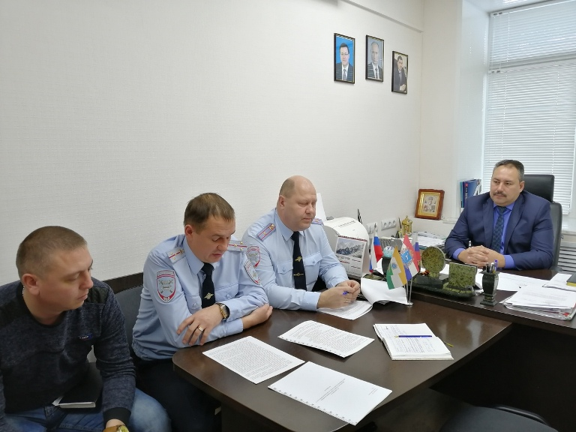
27 ноября в здании Администрации м. р. Сергиевский прошло последнее в этом году плановое заседание Комиссии по безопасности дорожного движения под председательством заместителя Главы Сергиевского района Сергея Заболотина. Участие в заседании приняли сотрудники Сергиевской Госавтоинспекции, представители дорожных и коммунальных служб района, представители Северного Управления Министерства образования и науки Самарской области и РЖД. В ходе заседания были рассмотрены вопросы профилактики детского травматизма, содержание улично дорожной сети, пешеходных переходов и школьных маршрутов в зимний период времени. Определены первоочередные задачи в целях недопущения аварийных ситуаций при ухудшении погодных условий. Безопасность движения на железнодорожных переездах. В заключении совещания заинтересованным ведомствам даны рекомендации по устранению имеющихся недостатков и поставлены цели на работу по обеспечению БДД.

